Le cercle

Objectif : connaitre les propriétés du cercle.

Activité 1 :
Lieu : cour de récréation.
Matériel : une balise. Matériel caché dans un sac : ficelle, craie, décamètre.
Déroulement : le professeur place la balise à un endroit quelconque de la cour. Il demande à un élève de se placer à une distance pas trop éloignée de la balise.
Consigne pour les autres élèves : « vous devez vous placer à la même distance de la balise que l’élève déjà placé ».
Activité 2 :
Lieu : salle de classe
Matériel : feuille et stylo
Déroulement : retour réflexif de l’activité dans la cour. Le professeur demande à chaque élève de répondre sur sa feuille aux questions suivantes :
- Est-ce que la séance dans la cour vous a plu ?
- Est-ce que vous pensez avoir fait des mathématiques ?
- Ecrire ce que vous avez retenu de la séance dans la cour.

Activité 3 :
Lieu : salle informatique (ou ordinateurs au fond de la salle de classe).
Matériel : ordinateurs ; logiciel GeoGebra ; vidéoprojecteur.
Déroulement :
Etape 1 : En atelier si l’école ne dispose pas d’un grand nombre d’ordinateurs.
Les élèves sont par binôme devant un ordinateur. Ils doivent suivre la feuille de consigne ci-dessous :

- Placer un point A puis un point B n’importe où sur l’écran.
- Placer 5 points qui soient tous à la même distance de A que le point B.
Lorsque vous pensez avoir réussi, vous enregistrez votre travail et vous vous préparez à exposer votre méthode à la classe

Etape 2 : Mise en commun à l’aide du vidéoprojecteur. Un premier groupe vient exposer sa solution. Si un autre groupe a procédé autrement, il vient également exposer.

Activité 4 : Cette activité était proposée en CM2 dans l’ouvrage ERMEL sans l’utilisation du logiciel de géométrie dynamique.
Lieu : salle informatique (ou ordinateurs au fond de la salle de classe).
Matériel : ordinateurs ; logiciel GeoGebra ; vidéoprojecteur.
Déroulement :
Le profeseur projette la figure animée, avec le disque de couleur qui tourne dans la couronne en lançant une animation sur le point M.

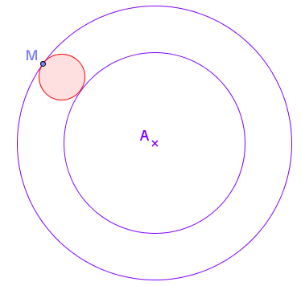
Les élèves, par binôme, doivent construire une figure « qui se comporte pareil ».
Remarque : La recherche de ce problème est longue. Elle peut se faire sur plusieurs séances. Des mises en commun intermédiaires permettent de faire avancer les recherches.

